Күні :  Date:  сынып: 8  grade: | Мұғалімнің аты-жөні:  Teacher's Name: Omarova Guldana  сынып: 8  grade:  Қатысқандар:  Attended:  Қатыспағандар:  Absent:
Сабақ тақырыбы:  The theme of the lesson: | CHEMICAL ELEMENTS.  Химиялық элементтер.
Сабақтың мақсаты  Lesson objectives: | 7.1.2.2 -әрбір элементтің химиялық таңбамен белгіленетіндігін және белгілі атом түрі екенін білу  7.1.2.3 -элементтерді металдар мен бейметалдарға жіктеу  7.1.2.4 -заттарды құрамына қарай жай және күрделіге жіктеу
Сабақ нәтижесі: | Оқушылардың барлығы мынаны орындай алады: Оқулықта берілген және қосымша тапсырмаларды орындайды. Жазба жұмыс жасайды. Сұраққа жауап береді.  Оқушылардың көбісі мынаны орындай алады: Топтық жұмысты брлесе орындайды.Өз бетінше жұмыс жасайды. Сұраққа жауап береді. Қосымша үлестірме ресурстармен жұмыс жасайды.  Оқушылардың кейбіреуі мынаны орындай алады:  Оқулықтан тыс берілген қосымша тапсырмалады орындайды, тақырып бойынша қосымша мәліметтер мен дәлелдер келтіре алады.
Бағалау критерииі  Еvaluation сriteria | Жеке, жұптық, топтық тапсырмаларды орындай алады. Сабақ барысында тыңдаушының назарын өзіне аудара алады.
Тілдік мақсаттар:  Language objectives: | Химиялық элементтер. Жай және күрделі заттар
Пәнаралық байланыс Interdisciplinary communication | Физика және ағылшын

Сабақ барысы
Сабақ барысы  Move of the lesson: | Сабаққа жоспарланған жаттығулар түрлері:  Tasks and exercises: | Ресурстар Pesurse:
Ұйымдастыру кезеңі.  Organizational moment 5 минут | Психологиялық ахуал қалыптастыру:  Бір-бірімізді тыңдаймыз десек 1 рет қол шапалақтаймыз!  Ұйымшыл боламыз десек 2 рет  Белсенділік танытамыз десек 3 рет шапалақтаймыз!  Эпиграф: «Элементтер – химия негізі»  Сәлемдесу. Good afternoon dear children!  I’m very glad to see you! How are you today? What date is it today?  Who is absent today?  Оқушылардың назарын сабаққа аудару.  Топтарға бөлу: І-топ;  ІІ-топ;  ІІІ-топ;  YI-топ.  Алдыңғы білімді тексеру (Activating previous knowledge)  Білу және түсіну  Берілген мәтіндерді балалар оқып алады.  Химиялық элементтер. Жай және күрделі заттар  «Жариялау» әдісі  (Әрбір топ берілген сұрақ бойынша өз позициясын жариялау керек. Бұл үшін топ ішінен спикер берілген уақыт ішінде (5 минут) басқа қатысушылар алдында сөйлеп, топ ұстанымын жеткізеді.)  Химиялық элементтер. Жай және күрделі заттар туралы айтып беріңдер?  Қолдану  Оқулықта берілген тапсырмаларды орындау.  Химиялық элементтер. Жай және күрделі заттар  Түсіндіру.  Топтық, жеке жұмыс жүргізу.  Дәптермен жұмыс. | Әр топ стикерге өз аттарын жазады
Негізгі бөлім:  Main part: | Мұғалім интерактивті тақтаға элементтердің қазақша, орысша ағылшынша атаулары мен таңбалары берілген сызбанұсқаны көрсетіп, әрбір элементті дауыстап қайталатады.  Elements: They are pure. They are made of only one kind of atoms. They can not be decomposed into simpler substances. They are represented by symbols. Let’s learn the symbols of some important elements.  Sy mb ol In English In Russia n Sy mb ol In English In Russia n  H Hydro gen Водород Mg Magnes ium Магний  С Carbon Углерод Ca Calciu m Кальций  O Oxygen кислород Ba Barium Барий  S Sulfur сера Al Aluminum Алюминий  N Nitrogen Азот Mn Manga nese Марганец  P Phosp horous фосфор Zn Zinc Цинк  F Fluorine Фтор Fe Iron Железо  Cl Chlorine Хлор Pb Lead Свинец  Br Bromine Бром Cu Copper Медь  Li Lithium Литий Ag Silver Серебро  I Iodine Йод Hg Mercury Ртуть  Na Sodium Натрий Au Gold Золото  K Potass ium Калий | Сызбанұсқа  Карточкалар cards  кестелер tables  карточка cards
 | Task 1:  Келесі элементтердің әрқайсысының химиялық таңбаларын жазыңдар?  What is the chemical symbol for each of the following elements?  І-топ: a) iron; b) silver; c) phosphorus; d) calcium: e) mercury; f) nickel.  ІІ-топ: a) magnesium; b) manganese: c) cobalt: d) argon: e) silicon; f) beryllium.  ІІІ -топ:  a) Hydrogen; b) Fluorine; c) Nitrogen; d)Lithium; e) Potassium; f) Iodine.  ІҮ -топ:  a) Oxygen; b) Phosphorous; c) Carbon; d) Iodine; e) Barium; f) Sulfur.  Task 2:  Келесі элементтің әрқайсысының аты ата?  What is the name of each of the following element?  І-топ: a) K; b) Al; c) C; d) N; e) Ne; f) Na; g) O; h) Os; i) He.  ІІ-топ: a) H; b) Rb; c) Ba; d) Sr; e) S; f) Xe; g) F; h) Cl; i) Bi.  III-топ:  а) Ru; b) Mn; c) Ir; d) Ti; e) Pb; f) Au; g) F; h) Ni; i) Fr.  IY-топ  а) Zn; b) Mg; c) Tl; d) Ra; e) P; f) K; g) Ag; h) Ni; i) Fr. | шоколад chocolate  Периодтық жүйе Periodic table
Сабақты бекіту  Assigning a lesson | Оқушыларға алдын ала әр элементтің қазақша, ағылшынша атаулары бар үлестірме парағын таратылып беріледі. Периодтық жүйеден элементтерді мұғалім көрсетіп тұрады, ал оқушы берілген кестеден сол элементті тауып атын екі тілде атайды.  Elements from the periodic system are displayed by the teacher, and the student finds the same element in the given table and names it in two languages.  1. Кестені толтырады: Refills the table:  Элемент Kazakh English  S  Mg  AI  CI  Na  N  O  C  Cu  P  Ca  К  Н  В  Қазақша және ағылшынша атауларын жаз.  Write the names in Kazakh and in English. | Терминоло гиялық сөздік  Terminologi cal
Үй тапсырмасы  Hometask  1мин | Ережелерді жаттау  Understand definitions
Қорытынды  5 минут  Кері байланыс  3 минут | «Бағдаршам» стратегиясы арқылы рефлексия жүргізу  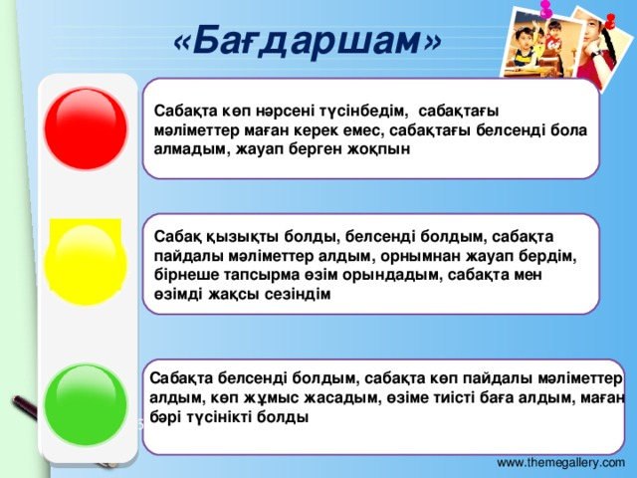  4. Сабақта қандай жаңа нәрселер үйрендің? What new things have you learned in class? 5. Не қиын болды? What was hard? 6. Өз тобыңды қалай бағалайсың? How do you value your team?  Стикерлерге өз тілектерін жазып, «идея себетіне»  салады.  Мұғалім сыныптың жұмысын бағалайды.  Ең жақсы жауаптар анықтайды.  Writing to the stickers his wishes and putting them in the "basket of ideas."  The teacher evaluates the work of the class.  The best answers determine.  «Белгілер» әдісі  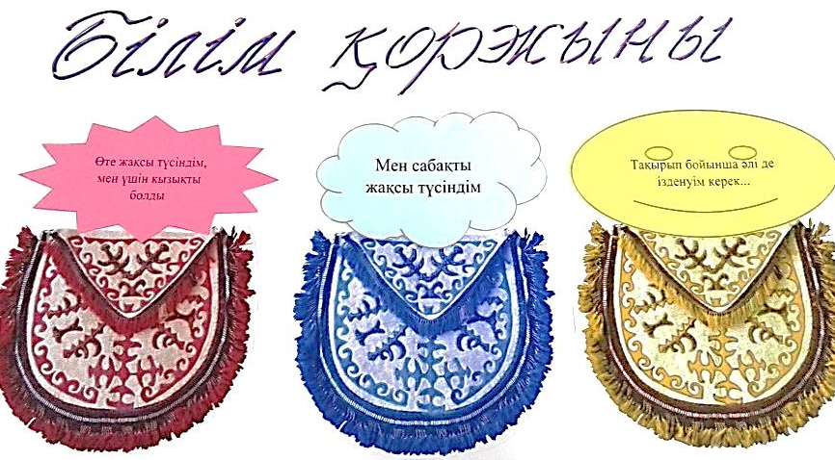 | Бағдаршамдар  «Белгілер» әдісі. Рефлексия парағы.  Сабақтан алған әсерлерін стикерге жазып, қоржындарға жабыстырады

